TRABALHO DE ARQUITETURA DE SOFTWARE

Projeto 02 - Pokédex

Nome do Sistema: Pokédex
Descrição do Sistema: Um programa de pokédex onde o usuário pode visualizar os pokémons desejados, podendo visualizar, passando de um por um ou digitar seu nome ou id para encontrar um pokémon escolhido.

Requisitos do Sistema

Requisitos Funcionais

RF01
●O sistema deve exibir uma lista de Pokémon ao carregar a página inicial.

RF02
●O sistema deve ter um botão de próximo pokémon e um para voltar.

RF03
●O sistema deve permitir buscar um Pokémon por nome ou número.

RF04
●O sistema deve exibir o nome, número e imagem de cada Pokémon listado.

RF05
●O sistema deve recuperar os dados dos Pokémon da API pública PokeAPI.

Requisitos Não Funcionais RF

RNF01
●O sistema deve ter tempo de carregamento inferior a 2 segundos para exibição inicial da lista.

RNF02
●O sistema deve ser desenvolvido apenas com HTML, CSS e JavaScript, sem back-end próprio.

RNF03
●O consumo da API deve respeitar os limites de requisições impostos pela PokeAPI.

Requisitos Complementares RC

RC01
●O projeto deve estar disponível em uma hospedagem pública.
RC02
●O código deve ser aberto (open source) e estar disponível em repositório público.

Regras de Negócio RN

RN01
●O nome do Pokémon inserido na busca deve ser validado como entrada válida antes da requisição.

RN02
●Ao buscar por um Pokémon inexistente, o sistema deve exibir uma mensagem amigável ao usuário.

Diagrama de Processos
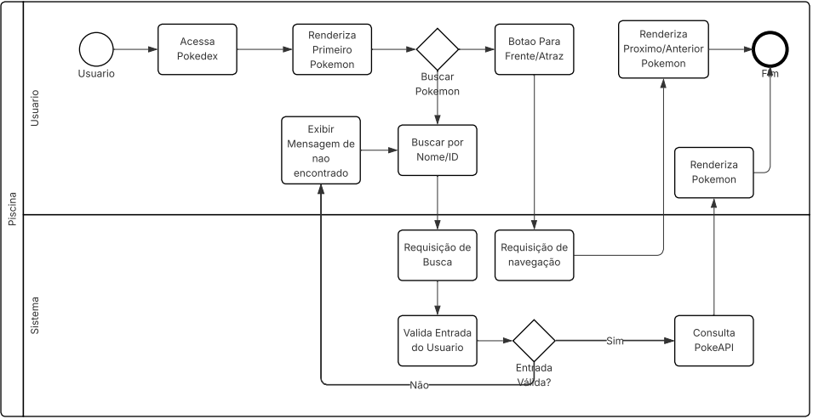

Definição de Componentes

01 Componente: Interface do Usuário:
●Tecnologia: HTML + CSS

●Descrição: Representa a camada de apresentação. É responsável por exibir os elementos visuais da Pokédex, como:
●Campo de busca
●Botões de navegação ("Próximo" / "Anterior")
●Nome, número e imagem do Pokémon

●Importância: Garante a interação intuitiva com o usuário, sendo o ponto de entrada para todas as ações do sistema.

●Relacionamento: Se comunica diretamente com a Lógica de Aplicação (JavaScript) por meio de eventos DOM.

02 Componente: Lógica de Aplicação
●Tecnologia: JavaScript

●Descrição: Gerencia a lógica do sistema, incluindo:
●Captura dos eventos do usuário (cliques, envio de formulário)
●Validação de entrada (ex: nome do Pokémon)
●Chamada à API pública (fetch)
●Controle da navegação sequencial entre Pokémon
●Tratamento de erros

●Importância: É o cérebro do sistema, processando ações do usuário e interagindo com os dados da API.

●Relacionamento: Recebe eventos da UI e realiza chamadas à camada de Serviço Externo (API).

03 Componente: Serviço Externo (PokeAPI)
●Tecnologia: API RESTful pública (https://pokeapi.co)

●Descrição: Fornece os dados dos Pokémon em formato JSON. Utilizado para:
●Buscar dados por ID ou nome
●Obter informações como nome, número e imagem animada

●Importância: Fonte de dados principal. O sistema depende desse serviço para funcionar corretamente.

●Relacionamento: Recebe requisições da Lógica de Aplicação e responde com os dados necessários.

04 Componente: Repositório de Código
●Tecnologia: GitHub

●Descrição: Plataforma onde o código-fonte do projeto está publicado

●Importância: Garante transparência, versionamento e acesso público ao projeto.

●Relacionamento: Utilizado pelos desenvolvedores para colaborar, versionar e manter o código-fonte.

Arquétipo

Arquitetura Monolítica em Camadas:
O sistema é desenvolvido exclusivamente com HTML, CSS e JavaScript, sem backend próprio. Toda lógica é executada no cliente e os dados são obtidos via API pública.

●Todo o sistema é executado no navegador (frontend puro).

●Não há separação de serviços nem back-end.

●A aplicação é estruturada em camadas lógicas:
●Apresentação (HTML/CSS)
●Lógica de controle (JavaScript)
●Acesso a dados (via chamada à API PokeAPI)

Diagrama de Contexto

